打开Player.cs
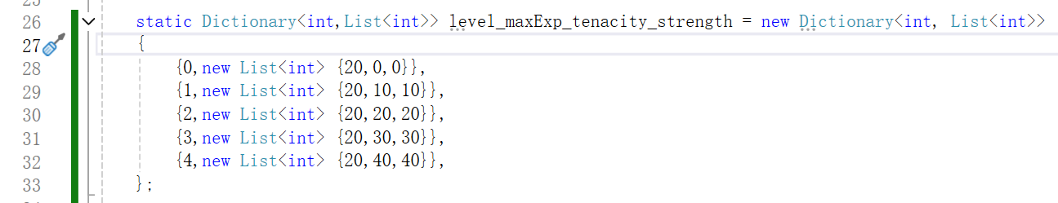
格式：
{等级，new List<int>{下一级所需经验（不可为0），基础韧性，基础力量}}

